- Выход в интернет осуществляйте через любой браузер кроме Internet Explorer.

- В поисковой строке введите адрес сайта Иркутского Государственного Медицинского Университета: mir.ismu.baikal.ru

- Слева в разделе «Авторизация» введите ваши личные Логин и Пароль. Например: логин: s8246, пароль: птица-цветок. Внимание: логин и пароль вводятся на английской раскладке клавиатуры!
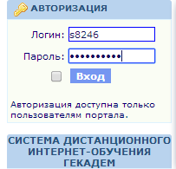

- Нажмите Вход

- После приветствия, нажмите: «Пройти тестирование»
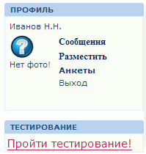

- Вы можете начинать тестирование!
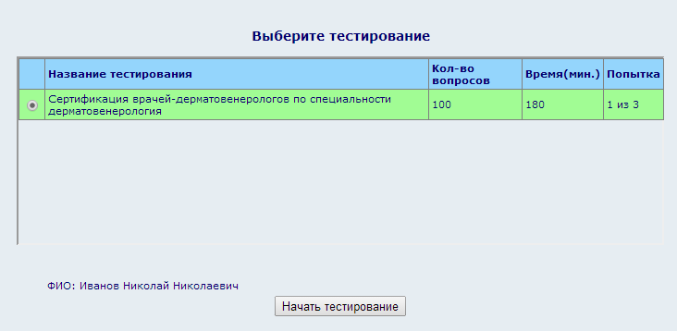

Тест состоит из 100 вопросов, в каждом из которых имеется 1 правильный вариант ответа. Продолжительность тестирования 120 минут. У Вас есть 3 попытки. Тест считается удачно пройденным, если вы дали от 70 до 100 правильных ответов.
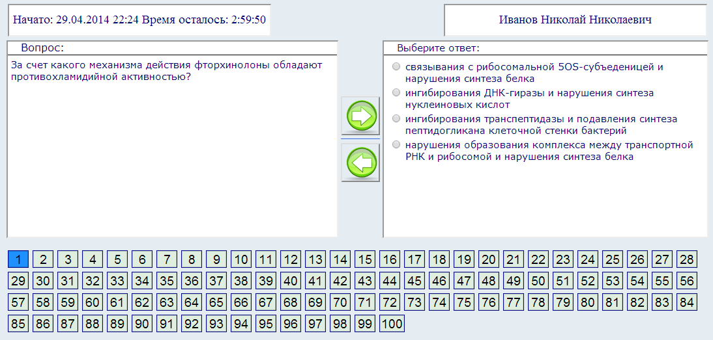
Вариант ответа, который, по Вашему мнению, является правильным, отмечайте одним щелчком мыши в кружке слева. Вы можете возвращаться к не отвеченным вопросам и менять вариант ответа.

ЖЕЛАЕМ УДАЧИ!

